宜蘭縣立 羅東國中 105 學年度 第 二 學期 九 年級 理化 科 第 1 次 段考試卷  命題者：_陳基政____ 班級: 座號: 姓名：
  得分：

請將答案依序劃記在答案卡上，每一題僅有一個最適當答案，共 40 題每題均為 2.5 分。
一、基礎概念題 (正確填 A，錯誤填 B )
- 烤麵包機、電鍋、保麗龍切割器都是運用電流熱效應的器具。
- 直流電簡記為AC，所有電池皆供應直流電。
- 交流電的電流大小與方向將隨時間而有所變化。
- 一般臺灣家庭的用電電壓為110伏特與220伏特。
- 電阻比導線稍大、低熔點、易熔化是保險絲具有的特性。
- 電力公司依據家裡使用電壓的大小，作為收費的依據。
- 電池是將電能轉換成化學能的娤置。
- 鋅銅電池的鹽橋具有維持溶液電中性的功能。
- 碳鋅電池不可以充電，但是鹼性電池可以充電。
- 鉛蓄電池放電時，兩極的重量皆增加，硫酸的濃度降低。
- 電鍍時，被鍍金屬必須連接電池負極，擬鍍金屬則接在電池正極。
- 電鍍時，通入的電流為AC。
二、基礎選擇題
- 一臺電熱水瓶的標示如下：
若將電熱水瓶接在 110V的家庭電路上，則通電 2分鐘所產生的熱量為多少焦耳？
(A)220 (B)2000 (C)120000 (D)180000
- 如附圖，以延長線連接家用 110V的電源插座，若同時使用電壓均為 110V，但耗電功率各為 800W的電鍋、 600W的電熱水瓶、 800W的電熨斗，且延長線沒有超過電流負載，則此時通過延長線的電流為多少？
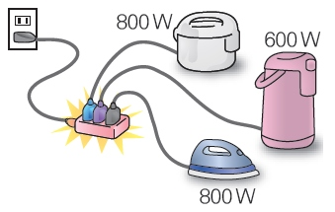
(A)14A (B)16A (C)20A (D)22A
- 假設電線的最大安全負載為15安培，則應串接下列哪一種保險絲？
(A)4安培 (B)9安培 (C)14安培 (D)19安培
- 鋅銅電池放電時，下列敘述何者正確？
(A)銅離子在銅片處獲得電子 (B)鋅原子由溶液中獲得電子 (C)鋅離子在鋅片處獲得電子 (D)總反應為Zn²⁺＋Cu→Zn＋Cu²⁺
- 關於「鹽橋」的敘述，下列何者正確？
(A)鹽橋內應含有酸性的物質 (B)鹽橋具有溝通電路的功能 (C)若以導線代替鹽橋，放電反應更容易進行 (D)若將鹽橋自溶液中取出，安培計仍然有電流通過
- 下列電器何者不是利用電流的熱效應？
(A)白熾燈泡 (B)電熨斗(C)電鍋 (D) 電扇
- 有關電解硫酸銅溶液的實驗，下列敘述何者正確？
(A)以碳棒為正負電極，所得到的產物與用銅棒為電極相同 (B)使用直流或交流電源，皆可得到完全相同的結果 (C)兩電極不論距離是遠或近，都不會影響電解速率 (D)電解一段時間後，負極質量會增加
- 吹風機使用120伏特的家庭電源，如果通過的電流是6安培，則每1秒鐘將消耗多少焦耳的電能？
(A) 4320 (B) 2400 (C) 720 (D) 20 焦耳
- 電烤箱接在120V的電源，如果每分鐘能產生48000焦耳，則電烤箱的電功率為何？
(A) 480 (B) 800 (C) 96000 (D) 5760000瓦特
◎如附圖的裝置，在燒杯中滴入少量稀硫酸，並將導線甲、乙兩端分別與電池組的正、負兩極連接，以進行電解實驗，試回答22-24問題。
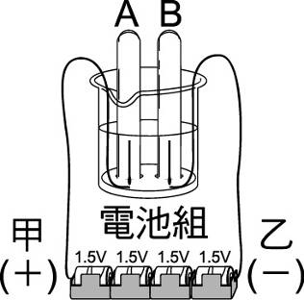
- 利用電解法將水（H₂O）分解成氫氣（H₂）與氧氣（O₂），正確而完全平衡的化學反應式為何？
(A) H₂O → H＋＋ OH－ (B)H₂O→ O₂ ＋ H₂ (C) 2H₂ ＋O₂ → 2H₂O (D) 2H₂O → 2H₂ ＋O₂
- 下列有關此實驗的敘述何者正確？
(A)連接甲端的試管，收集到的氣體體積是連接乙端試管氣體體積的兩倍 (B)電解進行時連接甲端的試管可收集到氧氣 (C)若甲、乙兩端直接連接家用電源的插座，實驗結果相同 (D)若燒杯中改滴少量氫氧化鈉溶液，則連接乙端的試管可收集到鈉
- A試管所收集的氣體為何者？氣體的體積與B試管比較多或是少？
(A)氫氣，比B試管少 (B)氫氣，比B試管多 (C)氧氣，比B試管少 (D)氧氣，比B試管多
- 如附圖所示，各電路的燈泡、電池都相同，且它們的電阻皆固定不變，則電源每秒提供的電能大小順序為何？
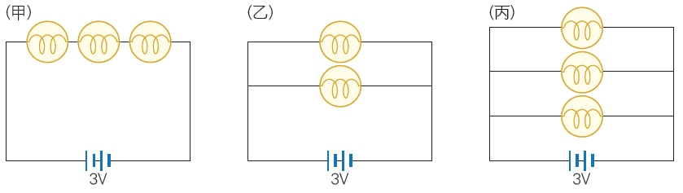

(A)甲＞乙＞丙 (B)甲＞乙＝丙 (C)甲＝乙＝丙 (D)甲＜乙＜丙
- 呈上題(25題) (乙)圖燈泡的電阻分別為2歐姆 與1 歐姆，則電池提供電能的總功率為何？
(A) 3 (B) 9 (C) 13.5 (D) 18 瓦特
三、觀念活用題
- 下列何者是電力公司選擇供應交流電的原因？
(A)交流發電機的設計較容易，建造成本也較低 (B)發電機只能產生交流電 (C)因為所有家用電器都必須使用交流電 (D)為了傳輸電力時方便升高電壓以降低電流，減少電能在電路中的損耗
- 家用 110V的電源，其電源線路配置為何？
(A)一端接活線，另一端接中性線 (B)兩端都接活線 (C)兩端都接中性線 (D)以上皆可
- 下列有關用電的敘述，何者錯誤？
(A)電壓固定時，功率愈大的電器，使用時愈耗電能 (B)電力公司是以「千瓦．小時」為單位來計算用電量 (C)電力公司是依據「瓦時計」來統計各用戶的用電量 (D)電力公司是以流入用戶家中的電流安培數多少來計算用電量
- 為減少電力輸送過程電能之損耗，電力公司通常採取下列哪種方式輸送電能？
(A)高電壓、低電流 (B)低電壓、低電流 (C) 高電壓、高電流 (D)低電壓、高電流
- 標示 110V、60W的燈泡，若接在 110V的電源上，每天使用 5小時，已知每一度的電費為 4元，則一個月應付電費多少元？（以30天計）
(A)27 (B)36 (C)90 (D)165
- 有關無熔絲開關的敘述，下列何者錯誤？
(A)電流過大形成斷路，恢復通路過程中無熔絲開關比保險絲更換更為方便 (B)當無熔絲開關自動跳開時，表示通路的電流超過某個限定值 (C)無熔絲開關應和電路並聯 (D)無熔絲開關若跳開後，應先檢查線路上電流是否因電器使用過多而超載
- 用兩種不同的金屬電極組成的伏打電池，其位於負極的金屬具有下列何種性質？
(A)活性較大且易放出電子 (B)活性較大且易獲得電子 (C)活性較小且易放出電子 (D)活性較小且易獲得電子
- 鉛蓄電池的反應式為：Pb＋PbO₂＋H₂SO₄ 2 PbSO₄＋2 H₂O，關於此電池的敘述，下列何者正確？
(A)充電時，PbSO₄為正極，H₂O為負極 (B)充電時，電解液必須補充適量硫酸鉛 (C)放電時，PbO₂為正極，Pb為負極 (D)放電時，鉛蓄電池的總質量會減少
- 附圖為碳鋅電池的剖面圖，根據此圖，下列相關敘述何者正確？
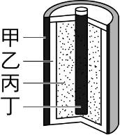
(A)乙為鋅棒 (B)碳鋅電池內不含水 (C)丙中含有二氧化錳 (D)放電的過程中，電壓始終保持不變
- 在銅匙上鍍銀時，下列反應何者正確？
(A)在正極：Cu＋2e－→Cu^{2＋} (B)在負極：Ag＋＋
e－→Ag (C)在正極：Ag＋→Ag＋e－ (D)在負極：Cu^{2＋}＋2e－→Cu
- A為 220V，1800W的冷氣機，B為 110V，1800W的冷氣機，A與B在標示電壓下正常操作運轉時，下列敘述何項正確？
(A)A的電功率較大 (B)B的電功率較大 (C)A較耗電 (D)通過A的電流較小
- 電功率 24瓦特的收音機，由電壓 12伏特的鹼性電池提供電能，使用 1分鐘，通過電池的電量是多少庫侖？
(A)60 (B)120 (C)300 (D)600
- 線路裝置如圖，下列敘述何者正確？
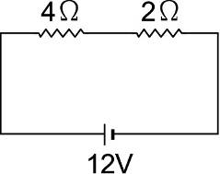
(A)電路中的總電流為1.0安培 (B)每分鐘有 60庫侖的電量流經兩個電阻 (C)4歐姆的電阻所產生的熱功率為 8瓦特 (D)每分鐘有 480焦耳的電能在 2歐姆的電阻上轉變成熱能
- 有三個燈泡標明：甲燈泡：110V-100W；乙燈泡：110V-60W；丙燈泡：110V-40W，下列敘述何者錯誤？
(A)甲燈泡電阻最大 (B)正常使用時，通過甲燈泡的電流最大 (C)三燈泡並聯，則甲燈泡最亮 (D) 三燈泡串聯接110V電壓，甲燈泡最暗

再美的衣服都會舊掉，只有讀的書才是一輩子的禮物。
摘自 親子天下 沈芯菱這世上有三樣東西是別人搶不走的：一是吃進胃裡的食物，二是藏在心中的夢想，三是讀進大腦的書。

